สารบัญ

1). อธิบายภาพรวมอินเทอร์เฟซหลัก 4

1.1 แถบด้านบน (The top bar) 4

• The PrestaShop logo 4

• Quick Access. 4

• Search field with dropdown list. 4

• Debug mode. 4

• View my shop. 4

• Bell icon and number. 4

• Personal menu with your profile picture. 5

o "Your profile" link. 5

o "Sign out" link. 5

1.2 เมนูต่างๆ 6

• Dashboard 6

• Sell 6

o Orders 6

o Catalog 6

o Customers 6

o Customer Service 6

o Stats 6

• Improve 7

o Modules 7

o Design 7

o Shipping 7

o Payment 7

o International 7

• Configure 7

o Shop Parameters 8

o Advanced Parameters 8

2). ปุ่มต่างๆ (The Button) 9

2.1 Add new. 9

2.2 Recommended Modules and Services. 9

2.3 Help. 9

2.4 Save. 9

2.5 Save and stay. 9

2.6 Cancel. 9

2.7 Add new. 9

2.8 Export. 9

2.9 Import. 10

2.10 Refresh List. 10

2.11 Show SQL Query. 10

3 export to SQL Manager. 10

3). ความช่วยเหลือตามบริบท (Contextual help) 10

4). แดชบอร์ด (Dashboard) 11

4.1 ส่วนหัวของหน้าแดชบอร์ด 11

4.2 แถบแนวนอน 11

o วัน เดือน หรือปีปัจจุบัน 11

o วัน เดือน หรือปีก่อนหน้า 11

o การเลือกวันที่ที่แม่นยำ (ปุ่มทางด้านขวาซึ่งเปิดตัวเลือกวันที่) 11

4.3 คอลัมน์ด้านซ้าย 12

4.4 คอลัมน์กลาง 13

o Dashboard 13

o Your Forecast 14

o Products and sales 14

5). ขั้นตอนวิธีการใช้งาน Prestashop 15

5.1 การจัดการสินค้า และ โมดูลสำหรับการชำระเงิน 15

o การเพิ่มสินค้าเข้าสู่ร้านค้า 15

o การดูสินค้า ลบสินค้า และ แก้ไขข้อมูลสินค้า 17

o การเพิ่มแคทตาล็อกสินค้า (วิธีการคล้ายกับการเพิ่มสินค้า) 18

o การดูแคทตาล็อกสินค้า ลบแคทตาล็อกสินค้า และ แก้ไขข้อมูลแคทตาล็อกสินค้า (วิธีการคล้ายกับการแก้ไขสินค้า) 18

o การเปิด และดาวโหลดโมดูลสำหรับชำระเงิน 18

o การแก้ไขข้อมูลชำระเงิน 19

สารบัญภาพ

รูปภาพที่ 1 แถบด้านบน 4

รูปภาพที่ 2 เมณูต่างๆ 6

รูปภาพที่ 3 แถบแนวนอน 11

รูปภาพที่ 4 คอลัมน์ด้านซ้าย 12

รูปภาพที่ 5 แดชบอร์ด 13

รูปภาพที่ 6 คาดการณ์ข้อมูลร้านค้า 14

รูปภาพที่ 7 ผลิตภัณฑ์และการขาย 15

รูปภาพที่ 8 Catalog >> Product >> New product 15

รูปภาพที่ 9 Add new product 16

รูปภาพที่ 10 check online 16

รูปภาพที่ 11 Catalog >> Product >> New product 17

รูปภาพที่ 12 Add new product 17

รูปภาพที่ 13 Module >> Module Manager >> Payment 19

รูปภาพที่ 14 Enable All 19

รูปภาพที่ 15 Module >> Module Manager >> Payment 20

รูปภาพที่ 16 Configure Bank transfer 20

รูปภาพที่ 17 save bank transfer 21

# 1). อธิบายภาพรวมอินเทอร์เฟซหลัก

แดชบอร์ด คือหน้าแรกที่คุณเห็นเมื่อเข้าสู่ระบบหลังบ้านของคุณ ไม่เพียงนำเสนอบทสรุปของทุกสิ่งที่คุณจำเป็นต้องรู้เกี่ยวกับร้านค้าของคุณในช่วงเวลาใดก็ตาม พร้อมด้วยลิงก์ด่วนไปยังหน้าการดำเนินการหลัก แต่ในฐานะที่เข้ามาเป็นครั้งแรกใน PrestaShop มันยังให้เคล็ดลับเกี่ยวกับสิ่งที่คุณ ควรดู

## 1.1 แถบด้านบน (The top bar)



รูปภาพที่ 1 แถบด้านบน

### The PrestaShop logo

คือโลโก้ของแบรนด์เพต้าตามด้ายเวอร์ชั่นของเพต้า ไม่สามารถเปลี่ยนได้ เมื่อกดแล้วจะไปยังหน้าแอดมินแท็บแดชบอร์ด (จะเป็นการรีเฟรชหน้าจอเมื่อกำลังกดโลโก้เพต้าตอนอยู่ในแท็บแดชบอร์ด)

### Quick Access.

คือเมนูลิงก์ด่วน สามารถนำลิงค์ไปยังแท็บย่อยต่างๆได้อย่างรวดเร็ว โดยคุณสามารถปรับแต่งเพิ่มเติมได้โดยคลิกที่ " Manage quick accesses " และสามารถเพิ่มเส้นทางได้โดยการไปที่หน้าที่ต้องการและคลิกที่ " Add current page to quick accesses "

### Search field with dropdown list.

ช่วยให้คุณสามารถค้นหาภายในเนื้อหาของร้านค้าของคุณได้อย่างรวดเร็วและสดวกสบายมากยิ่งขึ้น

### Debug mode.

(ทางเลือกเพิ่มเติม). หากคุณตั้งค่าร้านค้าของคุณในโหมดแก้ไขข้อบกพร่อง ไอคอนจะแสดงขึ้นเพื่อเตือนให้คุณทราบว่าได้เปิดใช้งานแล้วช่วยให้คุณสามารถค้นหาภายในเนื้อหาของร้านค้าของคุณได้อย่างรวดเร็ว

### View my shop.

เปิดแท็บเบราว์เซอร์ใหม่ด้วยส่วนหน้าของร้านค้าของคุณ

### Bell icon and number.

ยังใช้การไม่ได้ในขณะนี้

### Personal menu with your profile picture.

#### "Your profile" link.

นำคุณไปยังหน้าการตั้งค่าบัญชีของคุณ ซึ่งคุณสามารถตั้งค่าตัวเลือกส่วนตัวบางอย่างได้ (เช่น ภาษาของ back office หรือรหัสผ่านของคุณ)

#### "Sign out" link.

นำคุณออกจากระบบบัญชีผู้ใช้ปัจจุบัน

## 1.2 เมนูต่างๆ

### รูปภาพประกอบด้วย ข้อความ, ภาพหน้าจอ, ตัวอักษร, ซอฟต์แวร์ คำอธิบายที่สร้างโดยอัตโนมัติDashboard

รูปภาพที่ 2 เมณูต่างๆ

หน้าแรกของ back office ของคุณ ซึ่งคุณสามารถดูสถิติหลักได้แบบเรียลไทม์ มันเกี่ยวกับกิจกรรมในแต่ละวันของคุณ คำสั่งซื้อ ลูกค้า แค็ตตาล็อก ฯลฯ ส่วนนี้นำเสนอแก่นแท้ของธุรกิจของคุณ ซึ่งคุณไปที่ไหนในแต่ละวันเพื่อให้ธุรกิจของคุณดำเนินต่อไป

### Sell

#### Orders

เมื่อลูกค้าเริ่มเพิ่มสินค้าลงในตะกร้าสินค้า คุณจะเห็นคำสั่งซื้อในเมนูนี้พร้อมกับใบแจ้งหนี้ที่เกิดขึ้น นี่คือที่ที่คุณจัดการสลิปเครดิตและรถเข็นที่ถูกทิ้งร้าง เหนือสิ่งอื่นใด

#### Catalog

นี่คือหัวใจของร้านค้าของคุณ ที่ที่คุณจะเพิ่มผลิตภัณฑ์ สร้างหมวดหมู่ ตั้งค่าแบรนด์และซัพพลายเออร์ กำหนดส่วนลด ฯลฯ

#### Customers

ที่นี่คุณสามารถเข้าถึงข้อมูลทั้งหมดเกี่ยวกับลูกค้าของคุณและแก้ไขที่อยู่ของพวกเขาได้

#### Customer Service

ที่ที่คุณจัดการบริการลูกค้าและอะไรก็ตามหลังการซื้อ: การคืนสินค้า การบริการลูกค้าตามคำสั่งซื้อ ฯลฯ

#### Stats

เมนูนี้ให้คุณเข้าถึงสถิติและกราฟิกมากมายที่รวบรวมและสร้างโดย PrestaShop

### Improve

ที่นี่คุณจะพบทุกสิ่งเพื่อปรับแต่งร้านค้าของคุณและนำพาธุรกิจของคุณก้าวไปข้างหน้า กำหนดรูปลักษณ์ของแผนกต้อนรับ ปรับวิธีการชำระเงินให้เหมาะกับตลาดเป้าหมาย ขยายธุรกิจไปยังต่างประเทศ หรือปรับปรุงร้านค้าของคุณด้วยโมดูลและฟีเจอร์ใหม่!

#### Modules

ขยายพลังและประโยชน์ของร้านค้าของคุณโดยการเพิ่มและเปิดใช้งานโมดูล: มีมากกว่าร้อยรายการโดยค่าเริ่มต้น และยังมีอีกมากมายให้ซื้อใน "[Addons marketplace](https://addons.prestashop.com/en/)."

#### Design

นี่คือที่ที่คุณจัดการธีม และที่ที่คุณสามารถวางตำแหน่งบล็อกเนื้อหาจากโมดูลของคุณบนธีมได้ โดยทั่วไปนี่คือที่ที่คุณสามารถปรับเปลี่ยนรูปลักษณ์ของร้านค้าของคุณได้

#### Shipping

ทุกอย่างที่เกี่ยวข้องกับผู้ให้บริการขนส่งและค่าขนส่ง

#### Payment

เลือกวิธีการชำระเงินที่มีอยู่ในร้านค้าของคุณ และใช้การตั้งค่าส่วนกลางกับโมดูลการชำระเงิน

#### International

ช่วยให้คุณปรับแต่งร้านค้าของคุณด้วยค่าท้องถิ่น เช่น ภาษาและการแปล สกุลเงิน หน่วย ภาษีและกฎภาษี และหน่วยงานทางภูมิศาสตร์ (ภูมิภาค ประเทศ ฯลฯ)

### Configure

แบ่งออกเป็น 2 เมนูย่อย อันแรกคือพารามิเตอร์ร้านค้าของคุณ คุณจะพบการตั้งค่าทั้งหมดที่คุณต้องกำหนดเมื่อเริ่มกิจกรรมที่นี่ เมื่อคุณได้เลือกแล้ว คุณจะไม่ได้ไปที่นั่นบ่อยนัก เมนูที่สองสามารถมองเห็นได้เป็นส่วนทางเทคนิค โดยมีการตั้งค่าขั้นสูงเพิ่มเติมที่ไม่ได้ใช้บ่อยเช่นกัน

#### Shop Parameters

เพต้าช้อปเป็นเทคโนโลยีที่ช่วยในการทำธุรกิจออนไลน์ โดยเฉพาะในการขายของและบริการผ่านอินเทอร์เน็ต เช่นเว็บไซต์ที่ใช้ในการขายสินค้าออนไลน์ หรือโปรแกรมที่ช่วยในการจัดการการขายและการสื่อสารกับลูกค้าผ่านทางออนไลน์ที่กำหนดค่าได้มากและคุณสามารถแก้ไขพฤติกรรมใดๆ ก็ได้โดยใช้การตั้งค่าที่มีคุณลักษณะครบถ้วนเหล่านี้

#### Advanced Parameters

เมนูนี้ประกอบด้วยลิงก์ไปยังเครื่องมือและเพจข้อมูลที่เฉพาะเจาะจงเกินกว่าจะใส่ลงในเมนูอื่นๆ ได้ เช่น การตั้งค่าบริการเว็บ เครื่องมือสำรองฐานข้อมูล หรือหน้าประสิทธิภาพ และอื่นๆ นี่คือที่ซึ่งการตั้งค่าที่เกี่ยวข้องกับ แบ็คออฟฟิตนั้นเอง เช่น เนื้อหาของรายชื่อพนักงานและการอนุญาต

เมนูเหล่านี้เป็นเมนูเริ่มต้น โปรดทราบว่าโมดูลสามารถเพิ่มตัวเลือกใหม่ให้กับเพจที่มีอยู่ หน้าใหม่ให้กับเมนูที่มีอยู่ และแม้แต่เมนูใหม่ เมนูเหล่านี้บางส่วนยังแบ่งออกเป็นหน้าต่างๆ พร้อมแท็บเพื่อนำเสนอคุณสมบัติที่หลากหลายใน PrestaShop

# 2). ปุ่มต่างๆ (The Button)

หน้าจอหลังบ้านมีการใช้ปุ่มจำนวนมากที่เกิดซ้ำ ไม่ว่าจะที่ด้านบนหรือด้านล่างของหน้าจอ ตัวอย่างเช่น หน้ารุ่นผลิตภัณฑ์สามารถมีปุ่มได้สูงสุด 8 ปุ่มพร้อมกัน มากกว่าทางลัดง่ายๆ พวกมันเปิดฟีเจอร์จริงที่คุณจะใช้บ่อยมาก ปุ่มที่ใช้ได้จะแตกต่างกันไปมากขึ้นอยู่กับบริบท ดังนั้นเพจสองหน้าที่แตกต่างกันจึงอาจไม่มีปุ่มชุดเดียวกัน ยังมีบางส่วนที่คุณมักจะเห็น:

## Add new.

เปิดหน้าการสร้างบริบทปัจจุบัน: ผลิตภัณฑ์ใหม่ หมวดหมู่ผลิตภัณฑ์ใหม่ คำสั่งซื้อใหม่ ฯลฯ

## 2.2 Recommended Modules and Services.

เปิดหน้าต่างป๊อปอินที่มีโมดูลที่มีอยู่ในบริบทปัจจุบัน

## 2.3 Help.

เปิดเอกสารอินไลน์สำหรับหน้าปัจจุบัน – หรือ " contextual help"

ปุ่ม " Recommended modules" จะแสดงโมดูลที่นำไปใช้กับบริบทปัจจุบัน ตัวอย่างเช่น ในหน้า "การจัดส่ง > ผู้ขนส่ง" จะแสดงโมดูลจากหมวดหมู่ "การจัดส่งและโลจิสติกส์" ของโมดูล สิ่งนี้มีประโยชน์มากเมื่อคุณต้องการค้นหาโมดูลที่จะติดตั้งและกำหนดค่าอย่างรวดเร็วเพื่อให้ได้ผลลัพธ์ที่กำหนด

## Save.

บันทึกเนื้อหาของเพจปัจจุบันและกลับสู่รายการที่มีอยู่

## Save and stay.

บันทึกเนื้อหาของเพจปัจจุบันและเปิดเพจไว้

## Cancel.

กลับไปยังรายการของรายการที่มีอยู่

ตารางข้อมูล (รายการผลิตภัณฑ์ หมวดหมู่ ลูกค้า ฯลฯ) มีชุดปุ่มของตนเองในการจัดการรายการ:

## Add new.

สร้างรายการใหม่ในบริบทปัจจุบัน

## Export.

ดาวน์โหลดไฟล์ CSV ของรายการทั้งหมด

## Import.

ส่งคุณไปยังหน้าตัวเลือกการนำเข้า CSV ซึ่งคุณสามารถนำเข้าไฟล์ CSV ของคุณได้

## Refresh List.

โหลดรายการซ้ำเพื่อแสดงการเปลี่ยนแปลงล่าสุด

## Show SQL Query.

ให้แบบสอบถาม SQL เพื่อสร้างการค้นหาหรือตัวกรองของคุณในตัวจัดการ SQL ของคุณเอง

## export to SQL Manager.

เปิดเครื่องมือ SQL Manager ของ PrestaShop (ในเมนู "พารามิเตอร์ขั้นสูง") ซึ่งคุณสามารถค้นหาฐานข้อมูลของ PrestaShop ด้วยคำสั่ง SQL ("SELECT ... FROM ... WHERE ... ")

หากรายการสินค้าของคุณถูกกรอง (เช่น ตามชื่อ) คำสั่ง SQL เริ่มต้นจะคำนึงถึงสิ่งนี้ (เช่น "WHERE 1 AND b.`name` LIKE '%blouse%'" สำหรับรายการผลิตภัณฑ์)

# 3). ความช่วยเหลือตามบริบท (Contextual help)

การคลิกปุ่ม "ความช่วยเหลือ" อีกครั้งจะปิดความช่วยเหลือตามบริบท หากคุณไม่ปิดคอลัมน์วิธีใช้ PrestaShop เข้าใจว่าคุณต้องการให้แสดงในทุกหน้าของแบ็คออฟฟิศ และจะคงคอลัมน์นี้ไว้จนกว่าคุณจะคลิกเพื่อปิด

หากโซนการแสดงผลของเบราว์เซอร์มีความกว้างต่ำกว่า 1220 พิกเซล PrestaShop จะเปิดเอกสารประกอบบริบทในหน้าต่างเบราว์เซอร์ใหม่แทนที่จะลดพื้นที่หน้าจอสำหรับอินเทอร์เฟซหลักโดยเฉพาะ ที่ด้านล่างของคอลัมน์ความช่วยเหลือ แบบฟอร์มเล็กๆ ช่วยให้คุณสามารถบอกทีมงาน PrestaShop ว่าส่วนความช่วยเหลือมีประโยชน์กับคุณหรือไม่ ให้คะแนนหน้าช่วยเหลือโดยคลิกที่ระดับความพึงพอใจระดับใดระดับหนึ่งจากห้าระดับ หากคุณคลิกที่หนึ่งในสองระดับต่ำสุด PrestaShop จะเปิดแบบฟอร์มสั้น ๆ เพื่อให้รายละเอียดความคิดของคุณ? คุณสามารถกรอกและคลิกที่ปุ่ม "ส่ง" หรือปิดแบบฟอร์มโดยคลิกที่เครื่องหมายกากบาท ในกรณีนี้เฉพาะคะแนนของคุณเท่านั้นที่จะถูกส่งไปยังเซิร์ฟเวอร์ของเรา

# 4). แดชบอร์ด (Dashboard)

ตอนนี้เรามาสำรวจเนื้อหาของแดชบอร์ดกันดีกว่า ผู้ใช้ครั้งแรกอาจรู้สึกแออัด แต่คุณจะพบว่ามันให้ข้อมูลสรุปกิจกรรมประจำวันของร้านค้าของคุณได้อย่างยอดเยี่ยมโดยสรุป

แดชบอร์ดแบ่งออกเป็น 4 ส่วนหลักๆ ส่วนหัวของหน้าแดชบอร์ด และ 3 คอลัมน์

## 4.1 ส่วนหัวของหน้าแดชบอร์ด

"Demomode" ตามค่าเริ่มต้น แดชบอร์ดจะใช้ข้อมูลปลอมเพื่อให้คุณเห็นภาพได้ดีขึ้นว่าสถิติต่างๆ มีไว้เพื่ออะไรเมื่อใช้ PrestaShop สำหรับร้านค้าออนไลน์จริง คุณต้องปิดการใช้งานข้อมูลปลอมนี้เพื่อให้ข้อมูลจริงของคุณถูกใช้: ปิดการใช้งานโดยการคลิกตัวเลือก "Demomode" ที่มุมขวาบนของหน้าจออีกครั้งเพื่อปิดการใช้งาน ถัดจากไอคอนโหมดจำลองข้อมูล และ ปุ่ม "Help" สำหรับอ่านรายละเอียดวิธีใช้งานเพิ่มเติม

## 4.2 แถบแนวนอน

ที่ด้านบนของแดชบอร์ดจะมีแถบเดียวซึ่งช่วยให้คุณเลือกช่วงเวลาสำหรับสถิติแดชบอร์ดที่แสดงอยู่ในปัจจุบัน มีให้เลือกสามชุด:

#### วัน เดือน หรือปีปัจจุบัน

#### วัน เดือน หรือปีก่อนหน้า

#### การเลือกวันที่ที่แม่นยำ (ปุ่มทางด้านขวาซึ่งเปิดตัวเลือกวันที่)

รูปภาพประกอบด้วย ข้อความ, ภาพหน้าจอ, จำนวน, ตัวอักษร

คำอธิบายที่สร้างโดยอัตโนมัติ

รูปภาพที่ 3 แถบแนวนอน

การเลือกตัวเลือกจะอัปเดตบล็อกเนื้อหาทั้งหมดที่อยู่ในแดชบอร์ดเพื่อให้แสดงข้อมูลตามช่วงเวลาที่เลือกเท่านั้น บล็อกที่ไม่อิงตามสถิติจะไม่เปลี่ยนแปลง

ในการเลือกช่วงเวลา คุณสามารถคลิกวันแรกและวันสุดท้ายของช่วงเวลานั้นในปฏิทิน (ลำดับการคลิกไม่สำคัญ) หรือคุณสามารถพิมพ์วันที่ในรูปแบบ ปปปป-ดด-วว ในข้อความ กล่อง คลิก "นำไปใช้" เพื่อดูการเปลี่ยนแปลงแดชบอร์ดตามการตั้งค่าของคุณ

คุณยังสามารถเปรียบเทียบช่วงเวลาสองช่วงเวลาร่วมกันได้โดยทำเครื่องหมายที่ช่อง "เปรียบเทียบกับ" เลือกช่วงเวลาที่สองเช่นเดียวกับช่วงแรก (ทั้งสองสามารถทับซ้อนกันได้) จากนั้นคลิกที่ปุ่ม "นำไปใช้"

เมื่อเปรียบเทียบสองช่วงเวลา บล็อกเนื้อหาบางส่วนจะอัปเดตเพื่อระบุวิวัฒนาการของข้อมูล (ดูตัวอย่างบล็อก "แดชบอร์ด" หลัก ซึ่งนำเสนอข้อมูลจากโมดูลแนวโน้มแดชบอร์ด)

## 4.3 คอลัมน์ด้านซ้าย

คอลัมน์นี้นำเสนอข้อมูลจากโมดูลกิจกรรมแดชบอร์ด ซึ่งให้ตัวเลขหลักจากฐานข้อมูลของคุณโดยสรุป:

รูปภาพประกอบด้วย ข้อความ, ภาพหน้าจอ, ตัวอักษร, จำนวน

คำอธิบายที่สร้างโดยอัตโนมัติ

รูปภาพที่ 4 คอลัมน์ด้านซ้าย

1. ผู้เยี่ยมชมออนไลน์ในช่วง 30 นาทีที่ผ่านมา
2. ตะกร้าสินค้าที่ใช้งานในช่วง 30 นาทีที่ผ่านมา
3. คำสั่งซื้อที่รอดำเนินการอยู่ในขณะนี้ สอบถามการคืน/เปลี่ยน รถเข็นที่ถูกทิ้งร้าง และสินค้าที่หมดสต๊อก
4. การแจ้งเตือนข้อความใหม่ สอบถามการสั่งซื้อ และรีวิวผลิตภัณฑ์
5. ลูกค้าใหม่และการสมัครรับจดหมายข่าวใหม่
6. สถิติการเข้าชม: การเข้าชม ผู้เข้าชมที่ไม่ซ้ำ แหล่งที่มาของการเข้าชม และลิงก์โดยตรง

## 4.4 คอลัมน์กลาง

คอลัมน์กลางคือส่วนที่คำว่า "แดชบอร์ด" มีความสำคัญ โดยบริเวณนี้ของแดชบอร์ดจะแสดงตัวเลขที่สำคัญที่สุดที่เกี่ยวข้องกับกิจกรรมประจำวันของร้านค้าแก่ผู้ใช้ (คุณ) พร้อมด้วยกราฟยอดขายและรายการคำสั่งซื้อล่าสุด . ทุกครั้งที่คุณเข้าสู่ระบบพื้นที่บริหารจัดการร้านค้า คุณจะต้องดูวิวัฒนาการของตัวเลขเหล่านี้เป็นอันดับแรก นี่คือที่ที่คุณเห็นร้านค้าของคุณมีชีวิตชีวาและหายใจได้

ตามค่าเริ่มต้น มีเนื้อหาสามบล็อกในคอลัมน์นี้ ซึ่งจัดการโดยโมดูล:

#### Dashboard

(โมดูลแดชบอร์ดเทรนด์) นี่คือบล็อกข้อมูลหลักบนแดชบอร์ด ด้วยกราฟิกที่หลากหลาย ช่วยให้คุณเห็นว่าร้านของคุณเดินไปถูกทางหรือไม่ คลิกที่กราฟิกประเภทใดประเภทหนึ่งเพื่อแสดง นอกจากนี้ เมื่อเปรียบเทียบสองช่วงเวลา ระบบจะแสดงวิวัฒนาการของแต่ละตัวเลขเป็นเปอร์เซ็นต์ วางเมาส์เหนือกราฟิกเพื่อดูรายละเอียด

รูปภาพประกอบด้วย ข้อความ, ภาพหน้าจอ, พล็อต, แผนภาพ

คำอธิบายที่สร้างโดยอัตโนมัติ

รูปภาพที่ 5 แดชบอร์ด

การคลิกที่ไอคอนการกำหนดค่า (ขวาบน) จะเปิดหน้าใหม่ที่คุณสามารถกำหนดค่าใช้จ่ายต่างๆ ที่ร้านค้าของคุณมี (ค่าธรรมเนียมการโอนเงินผ่านธนาคาร ค่าจัดส่งโดยเฉลี่ย ค่าใช้จ่ายในการโฮสต์ ฯลฯ) เพื่อระบุแนวโน้มของคุณได้ดียิ่งขึ้น

#### Your Forecast

(โมดูลเป้าหมายแดชบอร์ด) บล็อกนี้จะนำเสนอเป้าหมายที่คุณมีในอีกไม่กี่เดือนข้างหน้า และดูว่าร้านค้าของคุณมีการดำเนินงานเป็นอย่างไรเมื่อเปรียบเทียบกับเป้าหมายเหล่านั้น วางเมาส์เหนือกราฟิกเพื่อดูรายละเอียด

รูปภาพประกอบด้วย ข้อความ, ภาพหน้าจอ, พล็อต, แผนภาพ

คำอธิบายที่สร้างโดยอัตโนมัติ

รูปภาพที่ 6 คาดการณ์ข้อมูลร้านค้า

คุณควรอัปเดตเป้าหมายที่กำลังจะมาถึง ทั้งนี้ขึ้นอยู่กับผลลัพธ์รายเดือนของคุณ คุณสามารถกำหนดเป้าหมายของคุณได้ในแบบฟอร์มการกำหนดค่าของบล็อก (ด้านบนขวาของบล็อก) และกรอกความคาดหวังของคุณต่อเดือนต่อเดือนในแง่ของปริมาณการเข้าชม อัตราคอนเวอร์ชัน และมูลค่ารถเข็นโดยเฉลี่ย คอลัมน์ "ยอดขาย" จะได้รับการอัปเดตตามเป้าหมายที่ตั้งไว้ในคอลัมน์อื่นๆ (เช่น สำหรับผู้เข้าชม 1,000 รายที่มีอัตรา Conversion 2% และรถเข็นเฉลี่ย 10 ดอลลาร์ คุณจะได้รับ 1,000*(2/100)*10 = 200 ดอลลาร์) คุณสามารถเปลี่ยนสกุลเงินได้ในหน้า "สกุลเงิน" ใต้เมนู "การแปลเป็นภาษาท้องถิ่น"

#### Products and sales

(โมดูลผลิตภัณฑ์แดชบอร์ด) บล็อกนี้จะแสดงตารางคำสั่งซื้อล่าสุดและการจัดอันดับผลิตภัณฑ์ของคุณ: สินค้าขายดี เข้าชมมากที่สุด และการค้นหายอดนิยม (ตามที่ค้นหาในแบบฟอร์มการค้นหาของร้านค้าของคุณ ไม่ใช่จากเครื่องมือค้นหา)

คุณสามารถกำหนดจำนวนรายการที่จะแสดงในแต่ละรายการได้โดยเปิดแบบฟอร์มการกำหนดค่าของบล็อก

รูปภาพประกอบด้วย ข้อความ, ภาพหน้าจอ, ซอฟต์แวร์, จำนวน

คำอธิบายที่สร้างโดยอัตโนมัติ

รูปภาพที่ 7 ผลิตภัณฑ์และการขาย

# 5). ขั้นตอนวิธีการใช้งาน Prestashop

## 5.1 การจัดการสินค้า และ โมดูลสำหรับการชำระเงิน

### การเพิ่มสินค้าเข้าสู่ร้านค้า

ขั้นตอนที่ 1 ไปยังแท็บทางทางซ้ายมือ

รูปภาพประกอบด้วย ข้อความ, ซอฟต์แวร์, จำนวน, ภาพหน้าจอ

คำอธิบายที่สร้างโดยอัตโนมัติ

รูปภาพที่ 8 Catalog >> Product >> New product

ขั้นตอนที่ 2 กดที่ Catalog >> Products

ขั้นตอนที่ 3 กดที่ + New product

ขั้นตอนที่ 4 กดเลือกประเภทสินค้า แล้วกด add new product

รูปภาพประกอบด้วย ข้อความ, ซอฟต์แวร์, ซอฟต์แวร์มัลติมีเดีย, ซอฟต์แวร์กราฟิก

คำอธิบายที่สร้างโดยอัตโนมัติ

รูปภาพที่ 9 Add new product

ขั้นตอนที่ 5 กรอกข้อมูลผลิตภัณฑ์ที่ต้องการให้เรียบร้อย

ขั้นตอนที่ 6 หลังจากกรอกข้อมูลครบถ้วนแล้วให้กดเปิดสินค้าให้มองเห็นได้เป็น Online เพื่อให้ร้านค้าสามารถมองเห็นได้ และกดที่ปุ่ม Save เป็นอันเสร็จสิ้น

รูปภาพประกอบด้วย ข้อความ, ซอฟต์แวร์, ภาพหน้าจอ, ไอคอนคอมพิวเตอร์

คำอธิบายที่สร้างโดยอัตโนมัติ

รูปภาพที่ 10 check online

### การดูสินค้า ลบสินค้า และ แก้ไขข้อมูลสินค้า

ขั้นตอนที่ 1 ไปยังแท็บทางทางซ้ายมือ

รูปภาพประกอบด้วย ข้อความ, ซอฟต์แวร์, จำนวน, ภาพหน้าจอ

คำอธิบายที่สร้างโดยอัตโนมัติ

รูปภาพที่ 11 Catalog >> Product >> New product

ขั้นตอนที่ 2 กดที่ Catalog >> Products

รูปภาพประกอบด้วย ข้อความ, ซอฟต์แวร์, ซอฟต์แวร์มัลติมีเดีย, ซอฟต์แวร์กราฟิก

คำอธิบายที่สร้างโดยอัตโนมัติ

รูปภาพที่ 12 Add new product

ขั้นตอนที่ 3 กดที่ icon ดินสอ ทางขวามือของรายการสินค้า เพื่อแก้ไขรายการสินค้า

ขั้นตอนที่ 4 หลังจากกรอกข้อมูลครบถ้วนแล้วให้กดเปิดสินค้าให้มองเห็นได้เป็น Online เพื่อให้ร้านค้าสามารถมองเห็นได้ และกดที่ปุ่ม Save เป็นอันเสร็จสิ้นเรียบร้อย

ขั้นตอนที่ 5 กดที่ icon จุดสามจุดข้าง icon ดินสอ เพื่อเลือกดูตัวอย่างสินค้า หรือ ก็อปปี้สินค้า หรือ ลบสินค้า

### การเพิ่มแคทตาล็อกสินค้า (วิธีการคล้ายกับการเพิ่มสินค้า)

ขั้นตอนที่ 1 ไปยังแท็บทางทางซ้ายมือ

ขั้นตอนที่ 2 กดที่ Catalog >> Categories

ขั้นตอนที่ 3 กดที่ปุ่ม Add new category

ขั้นตอนที่ 4 หลังจากกรอกข้อมูลครบถ้วนแล้วให้กดเปิดสินค้าให้มองเห็นได้เป็น Online เพื่อให้ร้านค้าสามารถมองเห็นได้ และกดที่ปุ่ม Save เป็นอันเสร็จสิ้น

### การดูแคทตาล็อกสินค้า ลบแคทตาล็อกสินค้า และ แก้ไขข้อมูลแคทตาล็อกสินค้า (วิธีการคล้ายกับการแก้ไขสินค้า)

ขั้นตอนที่ 1 ไปยังแท็บทางทางซ้ายมือ

ขั้นตอนที่ 2 กดที่ Catalog >> Categories

ขั้นตอนที่ 3 กดที่ icon ดินสอ ทางขวามือของรายการสินค้า เพื่อแก้ไขรายการสินค้า

ขั้นตอนที่ 4 หลังจากกรอกข้อมูลครบถ้วนแล้วให้กดเปิดสินค้าให้มองเห็นได้เป็น Online เพื่อให้ร้านค้าสามารถมองเห็นได้ และกดที่ปุ่ม Save เป็นอันเสร็จสิ้น

ขั้นตอนที่ 5 กดที่ icon จุดสามจุดข้าง icon ดินสอ เพื่อเลือกดูตัวอย่างสินค้า หรือ ก็อปปี้สินค้า หรือ ลบสินค้า

### การเปิด และดาวโหลดโมดูลสำหรับชำระเงิน

ขั้นตอนที่ 1 ไปยังแท็บทางทางซ้ายมือ

ขั้นตอนที่ 2 กดที่ Modules >> Module Manager

ขั้นตอนที่ 3 กดที่ Category >> Payment

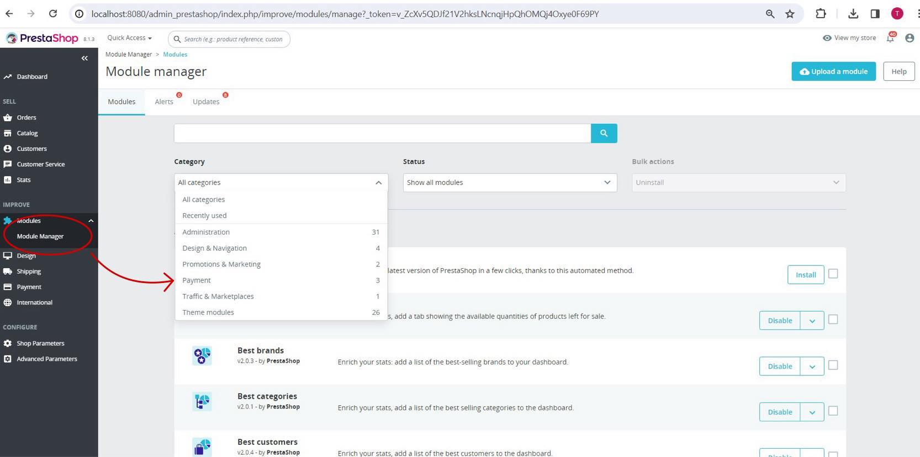

รูปภาพที่ 13 Module >> Module Manager >> Payment

ขั้นตอนที่ 4 ตรวจสอบให้แน่ใจว่า module ที่จำเป็นต้องเปิดทั้งหมด(แสดงDisable แปลว่าเปิดแล้ว)และตรวจสอบว่าดาวโหลดโมดูลครบทั้งหมดแล้ว

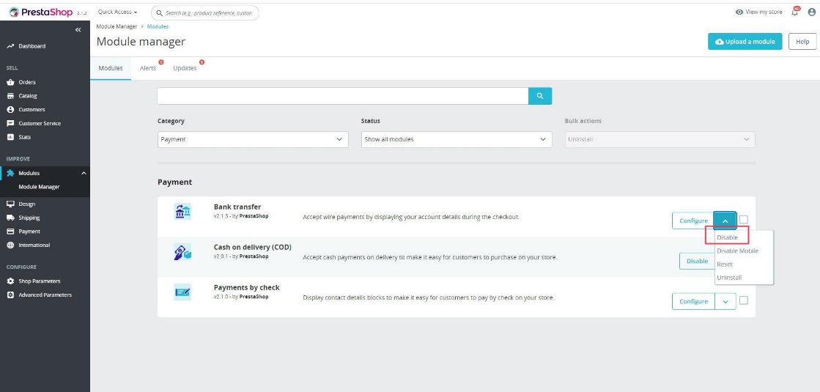

รูปภาพที่ 14 Enable All

### การแก้ไขข้อมูลชำระเงิน

ขั้นตอนที่ 1 ไปยังแท็บทางทางซ้ายมือ

ขั้นตอนที่ 2 กดที่ Modules >> Module Manager

ขั้นตอนที่ 3 กดที่ Category >> Payment

รูปภาพที่ 15 Module >> Module Manager >> Payment

ขั้นตอนที่ 4 กดปุ่มConfigure ของ Module Bank transfer

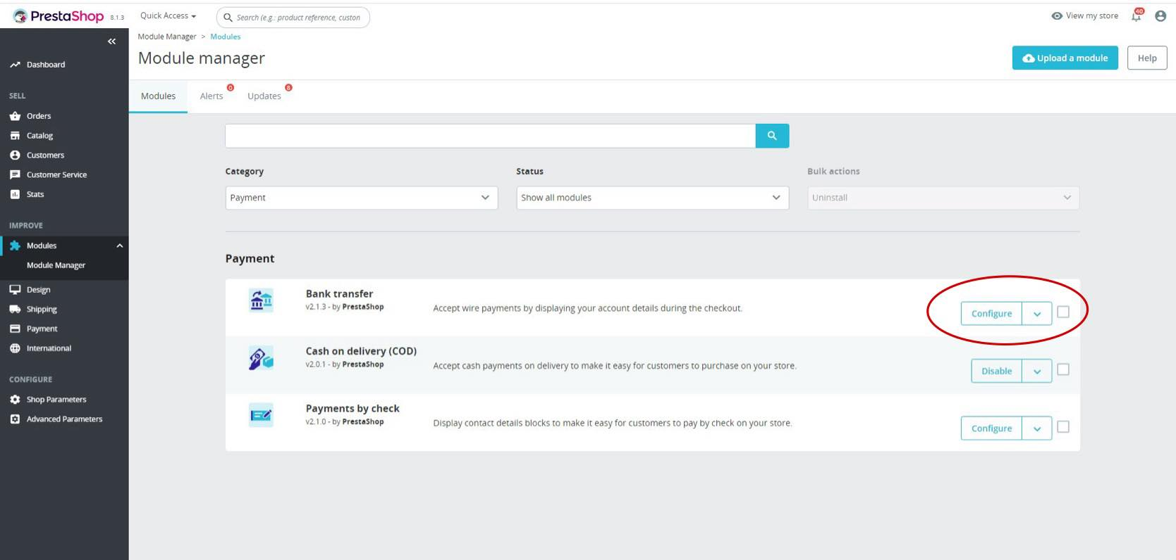

รูปภาพที่ 16 Configure Bank transfer

ขั้นตอนที่ 5 หลังจากกรอกข้อมูลครบถ้วนแล้วให้กดที่ปุ่ม Save เป็นอันเสร็จสิ้น

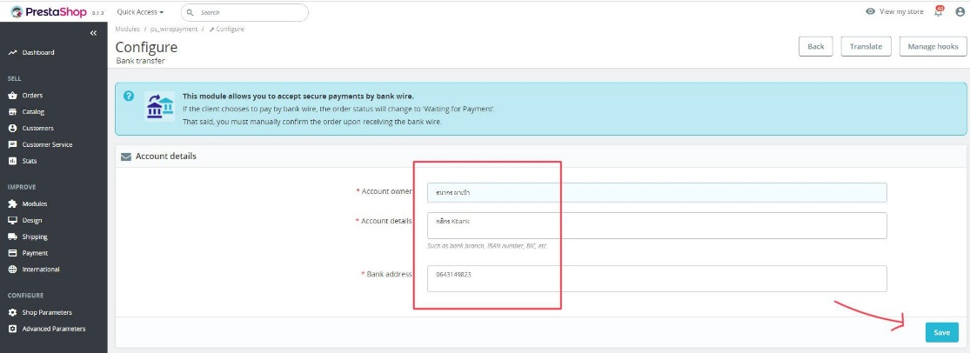

รูปภาพที่ 17 save bank transfer